危老條例屆期後續政策規劃委託專業服務案
【危老條例屆期的修法課題收集座談會】
- 計畫緣由
臺灣位處環太平洋地震帶上，為因應潛在災害風險，加速都市計畫範圍內危險及老舊瀕危建築物之重建，改善居住環境、提升建築安全與國民生活品質，總統於於106年5月10日公布都市危險及老舊建築物加速重建條例（簡稱危老條例），其施行期限至116年5月31日止。
危老條例建立合法建築物經結構安全性能評估，認定屬耐震不足建築物後，得申請重建之完整機制，109年因應時程獎勵10%屆期啟動修法，延長時程獎勵至114年5月11日，並規定獎勵額度採逐年遞減，以降低政策衝擊；危老重建每年申請件數由107年136件逐年增加至112年738件，截至113年2月底止，累計受理4,076件，案量穩定成長。
考量危老條例推動迄今已過半，時程獎勵於114年歸零後，條例施行期限亦將於116年5月31日屆期。爰此，本團隊期望透過辦理3場課題收集座談會（北、中、南部），邀集各地區產、官、學界之代表，瞭解目前現況推動迄今遭遇課題，及如何使後續推動實務更有效，精進相關政策及配套措施，並使政策推動更具公益性，作為屆期後相關政策研擬之基礎。
- 會議時間
時間：113年4月2日（星期二）下午14時整
地點：升級商務暨會議中心-松江館 (台北市中山區松江路101號4樓)

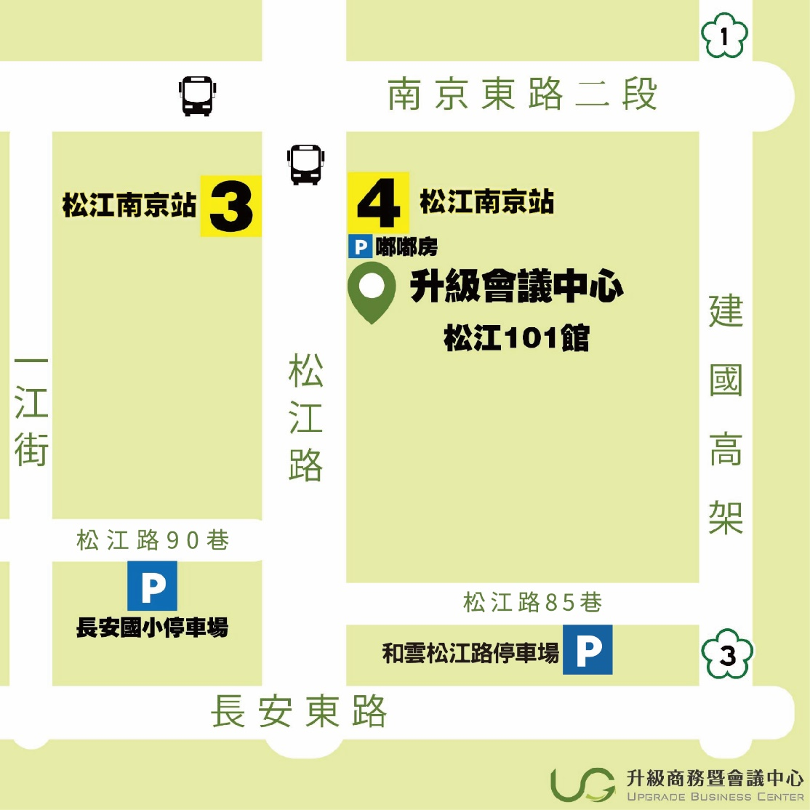
- 主辦單位：內政部國土管理署
- 執行單位：財團法人都市發展與環境教育基金會

- 議程
時間 | 會議流程
13:30-14:00 (30min) | 報到
14:00-14:10  (10min) | 國土署及地方政府代表致詞
14:10-14:30 (20min) | 1.危老重建案件現況  2.危老推動實務面臨之課題
14:30-14:50 (20min) | 專家學者講評
14:50-16:00  (70min) | 綜合討論  議題(一)：中央政策  議題(二)：地方執行  結論
16:00 | 散會

- 討論議題
- 執行成果之資料分析議題
    - 政策面相關議題
    - 危老條例適用對象與範圍是否需調整
    - 獎勵或配套措施如何調整
- 危老條例屆期後續推動方向及其他修法建議
- 地方執行及推廣相關議題

